TÀI LIỆU HƯỚNG DẪN SỬ DỤNG HỆ THỐNG 2GOLD NỘI BỘ
Ngày tạo tài liệu: 03/04/2026 19:40
Tài liệu này được tạo tự động từ giao diện hiện tại của hệ thống, sử dụng môi trường demo nội bộ có dữ liệu mẫu để minh họa các tab và chức năng chính.

1. Thông tin demo
- URL demo dùng để chụp ảnh: http://127.0.0.1:3100
- Tài khoản quản trị demo: admin / secret
- Tài khoản nhân viên demo: staff01 / secret
- Số cửa hàng mẫu: 2
- Số hợp đồng trả góp mẫu: 3

2. Trang đăng nhập
Đường dẫn: /login
- Cho phép người dùng đăng nhập vào hệ thống bằng tài khoản nội bộ hoặc tài khoản được đồng bộ quyền.
- Gồm các trường tên đăng nhập, mật khẩu và tùy chọn ghi nhớ đăng nhập.
- Là điểm bắt đầu trước khi truy cập các module như Trả góp, Cửa hàng, Nhân viên, Phân quyền và History.
Ảnh minh họa giao diện hiện tại:
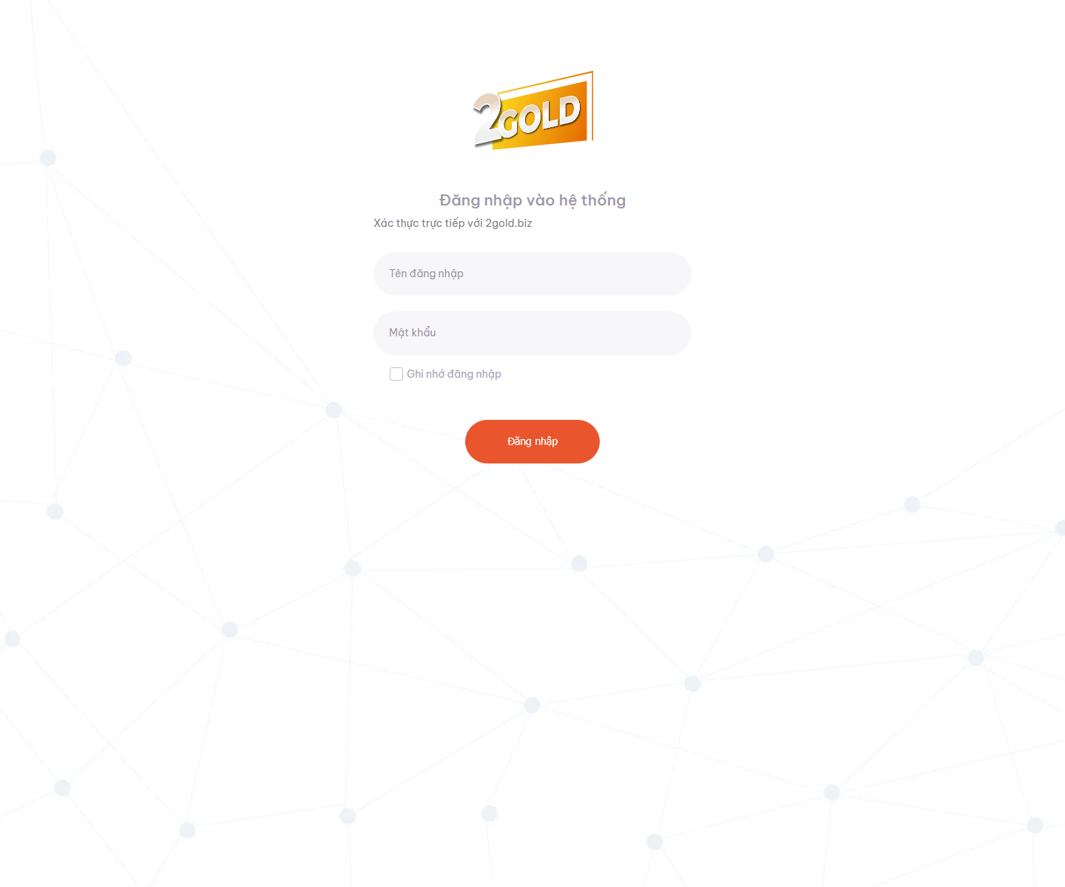

3. Trang tổng quan
Đường dẫn: /Home/
- Hiển thị thanh header, số người online, vai trò hiện tại và bộ chọn cửa hàng làm việc.
- Là trang tổng quan sau đăng nhập, dùng làm điểm điều hướng đến các module nghiệp vụ.
- Sidebar bên trái hỗ trợ truy cập nhanh tới toàn bộ tab nội bộ.
Ảnh minh họa giao diện hiện tại:
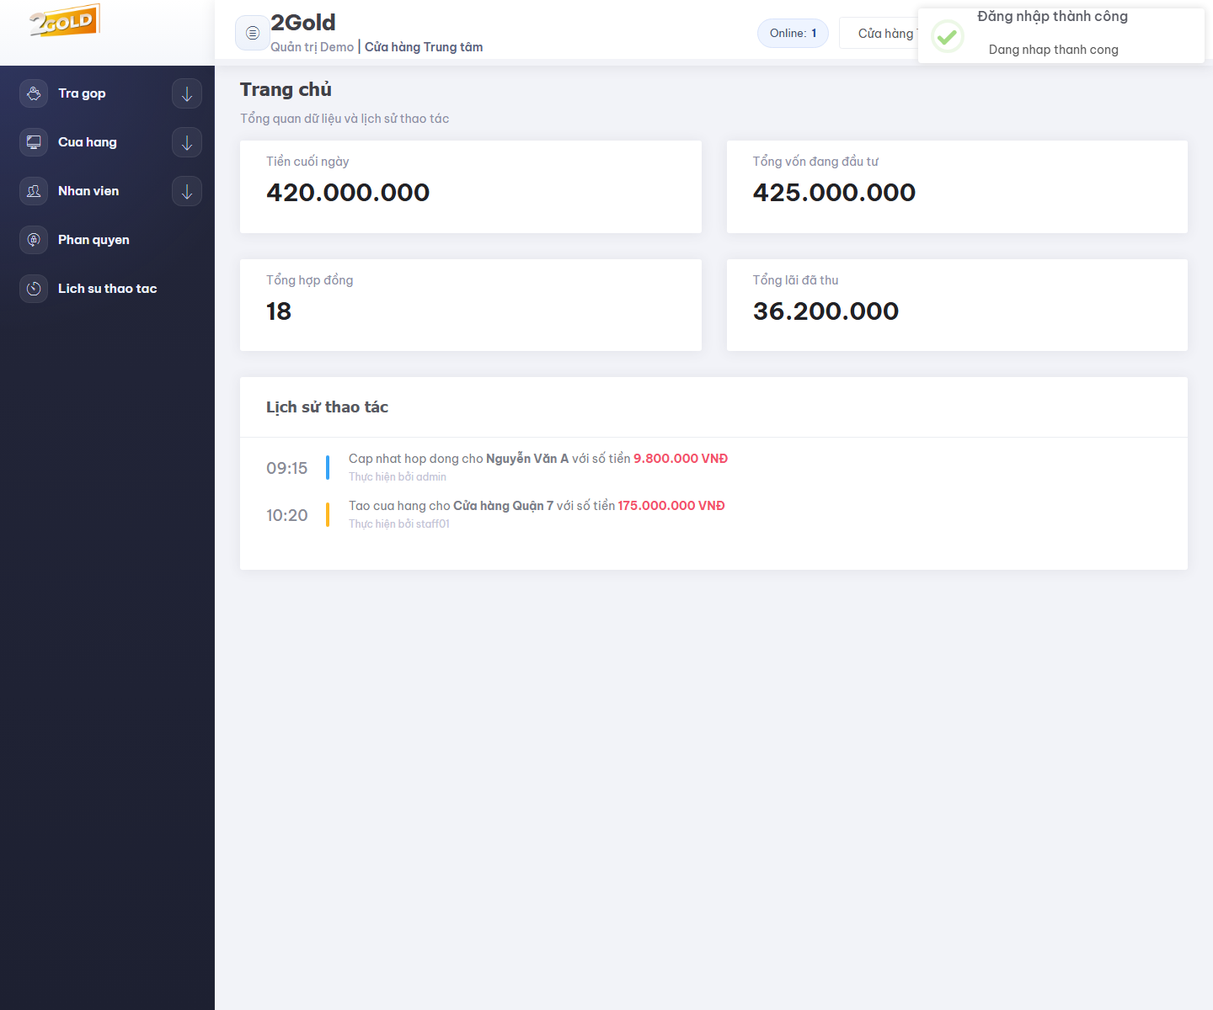

4. Tab Trả góp - Danh sách
Đường dẫn: /Installment/Index/
- Hiển thị dashboard thống kê, bộ lọc tìm kiếm, bảng dữ liệu trả góp và các thao tác CRUD.
- Hỗ trợ nhập Excel, chọn nhiều dòng, xóa nhiều, đổi trạng thái nhiều và export CSV từ các dòng đã chọn.
- Dữ liệu được ràng buộc theo cửa hàng và quyền của người dùng đang đăng nhập.
Ảnh minh họa giao diện hiện tại:
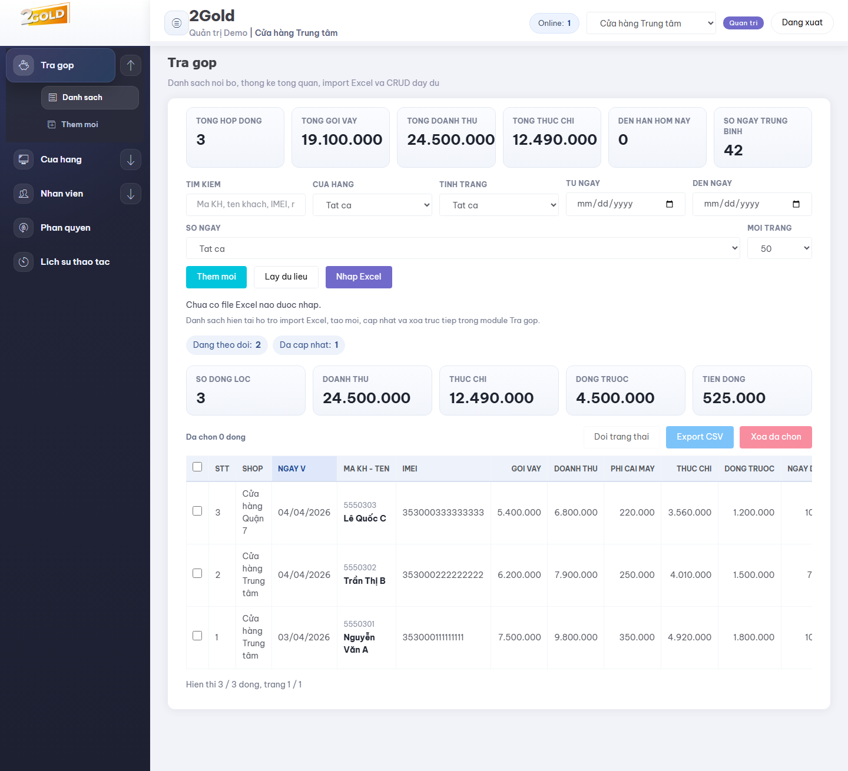

5. Tab Trả góp - Thêm mới
Đường dẫn: /Installment/Create
- Dùng để tạo mới một hợp đồng trả góp nội bộ.
- Các trường ngày sử dụng bộ chọn type=date; các trường số tiền được chuẩn hóa trước khi lưu.
- Người quản lý có thể gắn hợp đồng vào cửa hàng cụ thể trước khi lưu dữ liệu vào database.
Ảnh minh họa giao diện hiện tại:
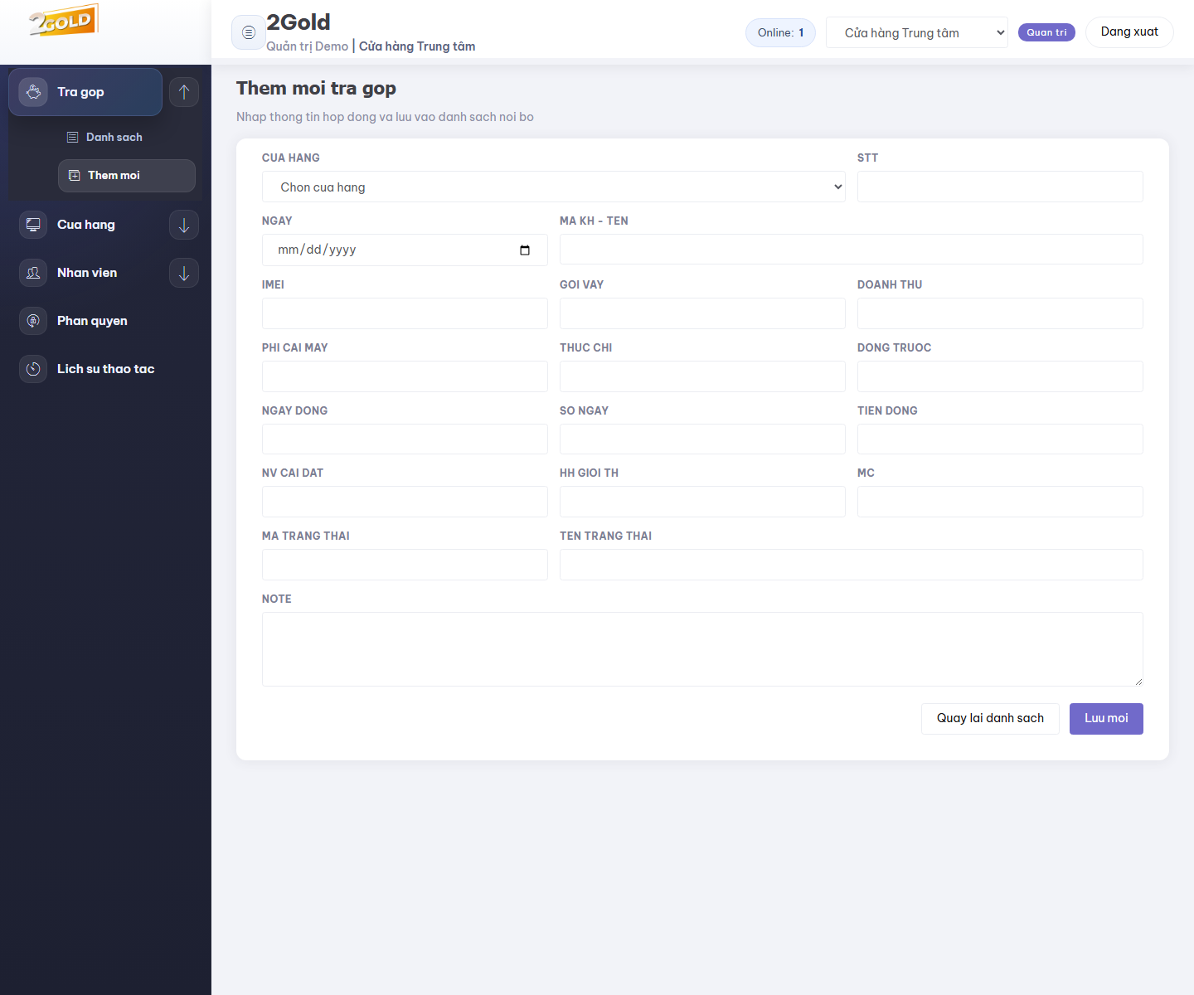

6. Tab Cửa hàng - Danh sách
Đường dẫn: /Shop/Index/
- Hiển thị danh sách cửa hàng, dashboard tổng vốn đầu tư và tình trạng hoạt động.
- Hỗ trợ lọc theo từ khóa, trạng thái, phân trang và thao tác nhiều dòng như xóa nhiều, đổi trạng thái, export CSV.
- Phân quyền quản trị sẽ quyết định khả năng tạo mới, sửa hoặc xóa cửa hàng.
Ảnh minh họa giao diện hiện tại:
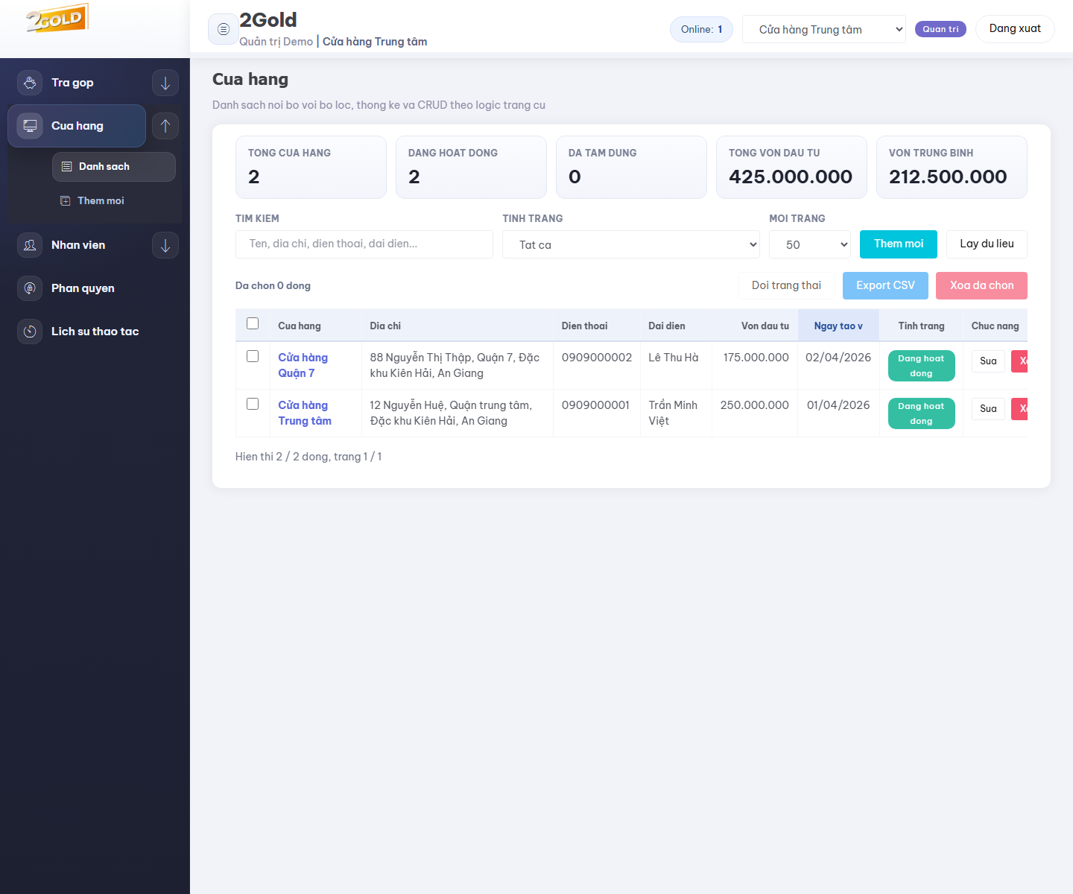

7. Tab Cửa hàng - Thêm mới
Đường dẫn: /Shop/Create
- Dùng để tạo mới hoặc cập nhật thông tin cửa hàng.
- Phần địa chỉ hỗ trợ chọn tỉnh/thành, quận/huyện tương thích và phường/xã từ dữ liệu địa giới.
- Trường vốn đầu tư nhập theo định dạng tiền Việt Nam và được chuẩn hóa khi lưu.
Ảnh minh họa giao diện hiện tại:
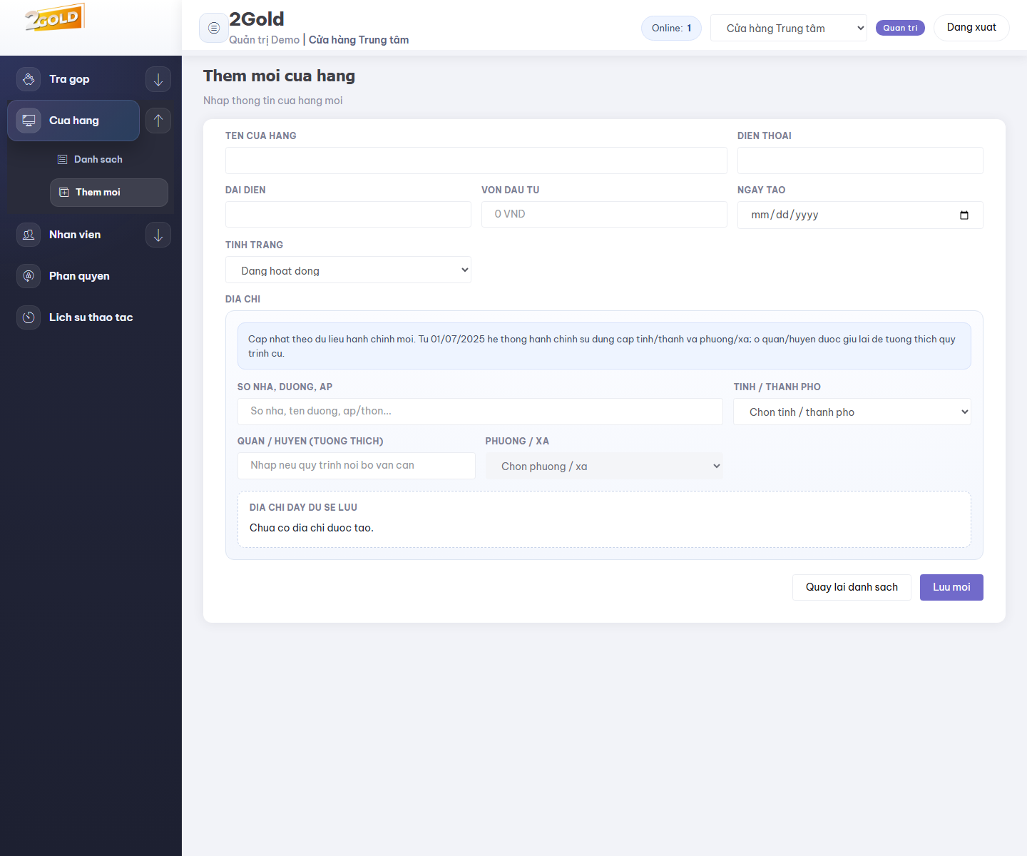

8. Tab Nhân viên - Danh sách
Đường dẫn: /Staff/Index/
- Hiển thị danh sách nhân viên theo cửa hàng, trạng thái và vai trò.
- Hỗ trợ CRUD, chọn nhiều dòng, xóa nhiều, đổi trạng thái nhiều và export CSV.
- Nhân viên thường chỉ thấy dữ liệu thuộc cửa hàng được phân quyền; quản trị có thể xem toàn bộ.
Ảnh minh họa giao diện hiện tại:
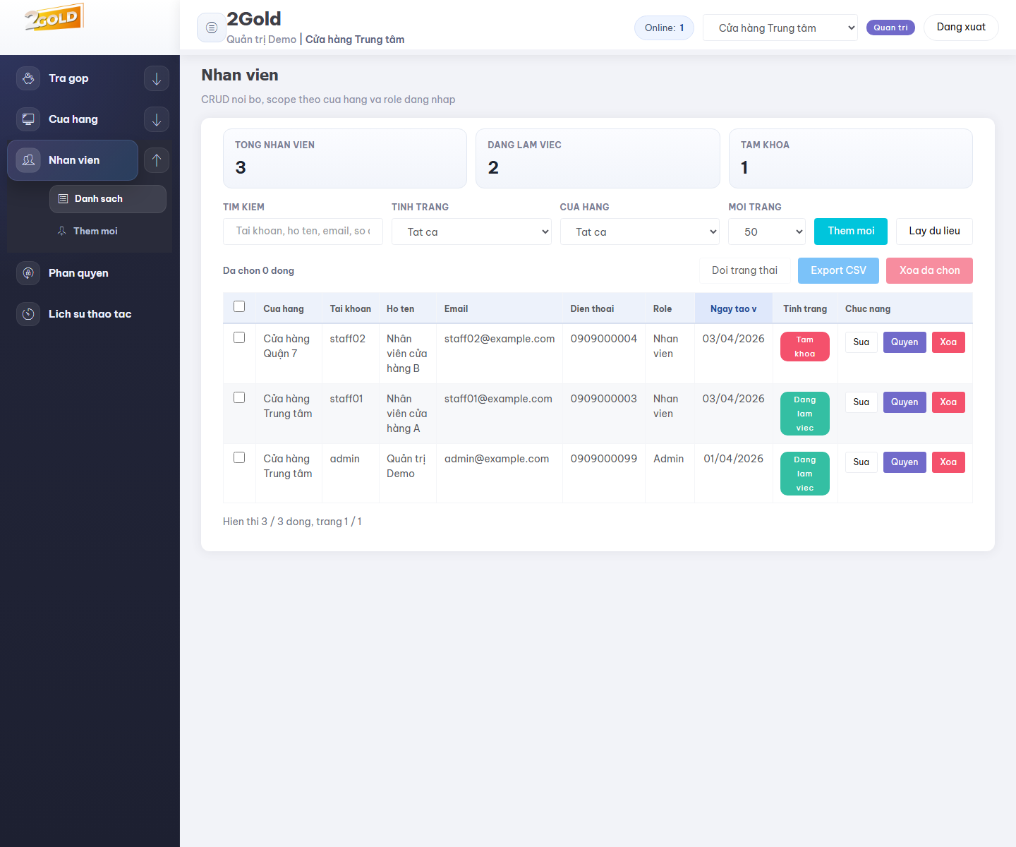

9. Tab Phân quyền nhân viên
Đường dẫn: /Staff/PermissionStaff/?StaffID=2
- Chỉ dành cho Admin để cấu hình vai trò, phạm vi cửa hàng và quyền module cho từng nhân viên.
- Cho phép xác định nhân viên được thao tác module nào và được phép truy cập những cửa hàng nào.
- Sau khi đổi quyền, người dùng cần đăng xuất và đăng nhập lại để nhận quyền mới trong session.
Ảnh minh họa giao diện hiện tại:
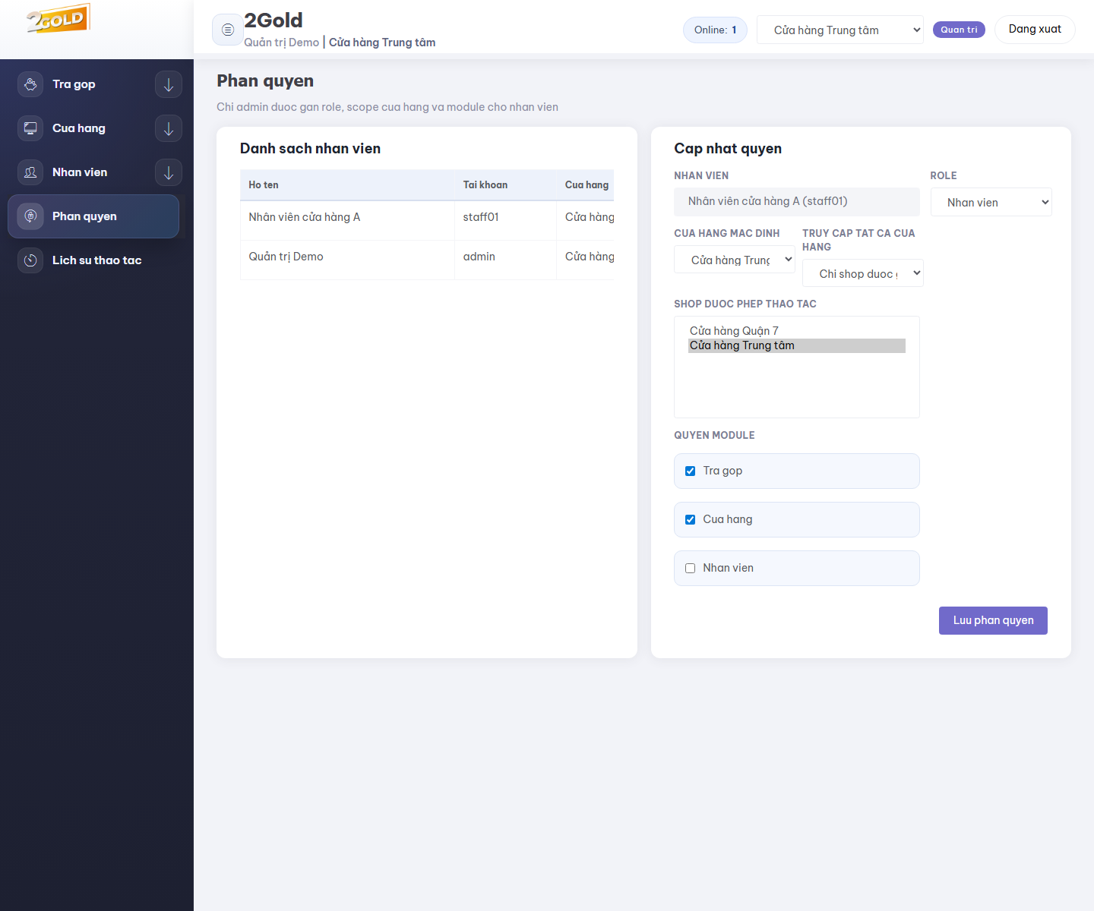

10. Tab History
Đường dẫn: /History/
- Ghi nhận lịch sử đăng nhập, truy cập trang, CRUD, import và phân quyền của toàn bộ người dùng.
- Có bộ lọc theo module, thao tác, tài khoản, cửa hàng, khoảng ngày và số dòng mỗi trang.
- Phù hợp để kiểm tra thao tác phát sinh trong hệ thống và phục vụ truy vết nội bộ.
Ảnh minh họa giao diện hiện tại:
